Quetigny, le 5 Octobre 2017
CONVOCATION
FOOT - GOLF

AU PARC ECOLOISIRS SPORTIFS DE DIJON

LE SAMEDI 21 OCTOBRE 2017 de 13h30 à 16h00

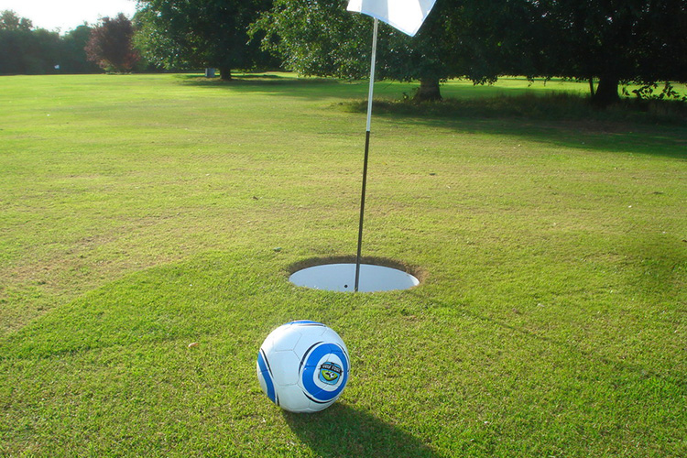

Les joueuses des Ecoles Féminines de Football (EFF catégories U7, U9, U11) du département, sont convoquées pour participer à l’action Golf Foot organisée au Parc Ecoloisirs Sportifs de Dijon (Plateau des Hautes Plates - Route de Corcelles les monts – Parking de l’observatoire – 21000 DIJON).

Au programme plusieurs activités vous seront proposées :
- Foot Golf
- Activité Nature
- Foot à effectif réduit
- Atelier Projet Educatif Fédéral

Le rendez-vous est fixé à 10h pour une fin prévue vers 12h30

Chaque joueuse devra se munir d’une tenue de footballeuse.

Pour tous renseignements complémentaires et éventuelles indisponibilités :
Rémy DAUTY - 06/83/40/22/94 – r.dauty@gmail.com

La Commission Féminine Départementale

EFF convoquées :

Villers les pots
Is sur Tille
St Apollinaire
DUC
DFCO Féminin
Fontaine les Dijon
MPL
MVF
UFCO
EFV
BEAUNE
SELONGEY
GEVREY
LONGVIC
DAIX
ASPTT
TART LE HAUT

